Муниципальное дошкольное образовательной учреждение
Детский сад №11 «Родничок»

Конспект познавательно-игровой деятельности
в старшей группе
«Фанты в шляпе»
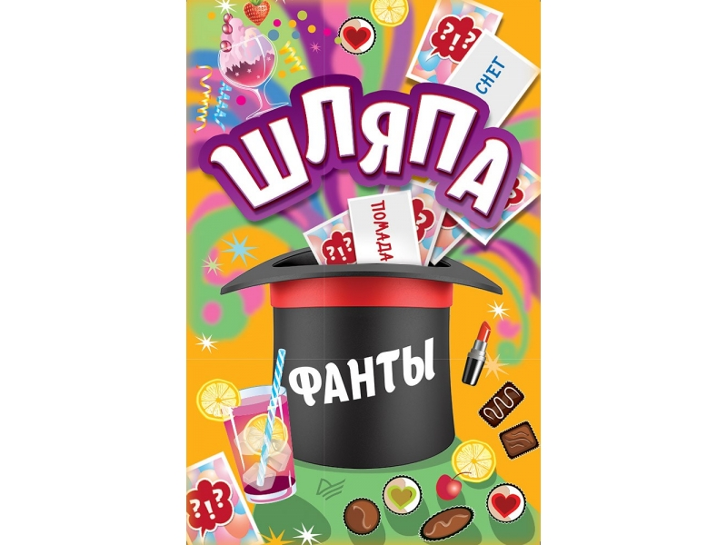
Дудорова Ольга Александровна

Цель: Формирование Soft Skills и Hard Skills у современных дошкольников как фактор развития лидеров завтрашнего дня"

Задачи:
Обучающие:
- Формировать умение находить взаимосвязи между предметами и явлениями
Развивающие:
- Развивать у дошкольников навыки критического и креативного мышления
- Развивать умения креативной деятельности и активного сотрудничества (коллоборации)
Воспитательные:
- Воспитывать у детей: умение проявлять инициативу с целью получения новых знаний; настойчивость; целеустремленность; смекалку; взаимопомощь.
- Воспитывать культуру обмена мнениями
Ход:
Дошколята, подтянитесь,
Все смотрите на меня.
Повторим со мною вместе
Клятвы добрые слова:
Клянемся дружными мы быть
ДЕТИ: Клянемся!
И слезы горькие не лить.
ДЕТИ: Клянемся!
С улыбкой трудности встречать.
ДЕТИ: Клянемся!
Все смело преодолевать.
ДЕТИ: Клянемся!
Как вы думаете, что у меня в руках? (игра «Фанты»). А вы знаете ее правила? (по очереди вытягивать фанты, внимательно слушать задания, выполнять увлекательные и занимательные задания на фантах, проявлять смекалку, уметь дружить и договариваться, высказывать интересные мысли).
У вас у всех будет возможность вытянуть фант, но сначала я попрошу вас взять по одной бумажной шляпке и сложить в большую шляпу, а я отвернусь и не буду знать. Какого цвета шляпку я достану, тот и выбирает фант с заданием.
Задания на фантах:
1."БЕЗ ЧЕГО НЕ ОБОЙДЕТСЯ" (критическое, креативное мышление) - дети стоят вокруг воспитателя или напротив телевизора .
Цель: Помочь дошкольникам научиться выделять и сопоставлять существенные признаки предметов, понятий и событий. Побуждать объяснять свои предположения.
Задание такое: Я буду называть слова, обозначающие предмет, понятие или событие. А вы по очереди называете важное, без чего главный предмет не может обойтись и объясняете, почему? (Например, сад …какие слова самые главные: растения, садовник, собака, забор, земля? Без чего сада быть не может? Может ли быть сад без растений? Почему? Без садовника … собаки … забора … земли? Почему?)
Примерные задания:
• Сапоги (шнурки, подошва, каблук, молния, голенище)
• Река (берег, рыба, рыболов, водоросли, вода)
• Город (автомобиль, дома, люди, улица, велосипед)
• Чтение (глаза, книга, картинка, слово)
• Война (самолёт, пушки, сражения, ружья, солдаты)
• Детский сад (воспитатель, дети, игрушки, стулья, кровати, книги, пластилин)
2. «МЕНЯЛКИ» - пригласить детей сесть на стульчик, которые уже стоят по кругу
Цель. Развивать коммуникативные навыки, активизировать детей.
Задание такое: Фант приглашает вас сесть на стульчики в круг. Ваша задача меняться местами по признакам, которые есть только у вас. (Далее ведущий говорит: «Меняются местами те, у кого… (светлые волосы, часы и т.п.)». После этого имеющие названный признак быстро встают и меняются местами)
3. «ЖИЛИ-БЫЛИ» - дети остаются сидеть на стульчиках
Цель: развитие мышления, смекалки, закрепление знаний об окружающем мире. Играть можно вдвоем с ребенком или группой детей, задавая вопросы по очереди.
Задание такое: Я задаю вам вопрос, а вы можете придумать на него ответ, можно настоящий, а можно волшебный.
«Жил-был цыпленок, что с ним потом стало?» - "Он стал петушком».
«Жила-была тучка, что с ней потом стало?» - «Из нее дождик пролился»
«Жил-был ручеек, что с ним стало?» – «Зимой замерз», «Засох в жару».
«Жило-было семечко, что с ним потом стало?» - «Из него цветок вырос».
«Жил-был кусочек глины, что с ним потом стало?» - «Из него сделали кирпич (вазу)».

4. «СЛОЖИ КАРТИНКУ» (коллаборация) – дети встают вокруг стола и собирают картинку
Цель: развивать у детей умение сотрудничать.
Задание следующее: Каждый из вас выбирает на столе по одной картинке. Вам нужно собрать из частей целое животное и назвать его. Вы можете общаться и рассуждать между собой, кому может принадлежать та или иная часть животного.
5. «ЧТО ВНУТРИ» ( критическое, креативное мышление) – дети у экрана
Задание будет таким: Фант предлагает вам предмет или место, а вы по очереди называете что-то или кого-то, что может быть внутри названного предмета или места.
Например:
дом - стол,
шкаф - свитер,
холодильник - кефир,
тумбочка - книжка,
пузырек - лекарство,
кастрюля - суп,
дупло - белка,
улей - пчелы,
нора - лиса,
автобус - пассажиры,
корабль - матросы,
больница - врачи,
магазин - покупатели.
6. «НАЙТИ МНОГО ПРИМЕНЕНИЙ ПРЕДМЕТУ». (креативное мышление) – дети у экрана
Задание следующее: на экране изображен предмет, назовите как можно больше необычных способов его применения
«ПОЕЗД» ( креативное мышление, коллаборация )
Материал: 10 карточек одинакового размера. Каждая картинка - «вагончик». Все «вагончики» должны быть разными. Берем пять картинок и говорим: «Мы будем играть в поезд. Я кладу первую картинку. Потом ты положишь свои и так будем класть по очереди. Получаются вагончики у поезда. Но у настоящего поезда вагончики скрепляются друг с другом, чтобы не отцепиться ходу. Наши вагончики тоже должны быть скреплены. Кладем ЛОЖКУ, за ней можно положить любую картинку, например, картинку на которой ТАРЕЛКА. Мы скрепим ложку и тарелку потому, что это ПОСУДА. После этого кладем картинку, на которой ВАЗА ДЛЯ ЦВЕТОВ. Мы скрепили тарелку и вазу, потому что они сделаны из одинакового материала, ФАРФОРА. А теперь будем по очереди класть свои картинки и объяснять, как их скрепить.
7. «СИАМСКИЕ БЛИЗНЕЦЫ» (коммуникация)
Цель: развитие коммуникативных навыков, умения согласовывать свои действия, развитие графических навыков.
Фант предлагает следующее задание: На мольберте нарисовать любой , который вы придумаете сами, но не обычным способом. Для этого сначала нужно разделится на две группы и встать друг к другу спиной у своего мольберта, а я вас свяжу лентой. В таком положении задумайте, что вы хотите нарисовать. Рисовать будете предмет по частям, поворачиваясь вашим коллективом и передавая мел друг другу.
Можно так: Каждому в руку дают мелок. Мелки должны быть разного цвета. До начала рисования дети могут договориться между собой, что они будут рисовать. Время на рисование — 5-6 минут. Чтобы усложнить задание, одному из игроков можно завязать глаза, тогда «зрячий» игрок должен руководить движениями «незрячего».
Вот и закончились наши фанты
Целый день мы будем вместе
Заниматься и играть,
Кушать, спать,
Петь песни, прыгать,
И, конечно же, гулять!
Рада видеть всех, друзья!
Крикнем весело: «Ура!»

